2008年深圳市初中毕业生学业考试科学试卷
说明：1．全卷分二部分，第一部分为选择题，第二部分为非选择题，共8页。考试时间90分钟，满分100分。
2．本卷试题，考生必须在答题卡上按规定作答；凡在试卷、草稿纸上作答的，其答案一律无效。答题卡必须保持清洁。不能折叠。
3．答题前，请将姓名、考生号、考场、试室号和座位号用规定的笔写在答题卡指定的位置上，将条形码粘贴好。
4．本卷1—38题为选择题，每小题选出答案后，用2B铅笔将答题卡选择题答题区内对应题目的答案标号涂黑，如需改动，用橡皮擦干挣后，再选涂其它答案：39－48题为非选择题，答案必须用规定的笔，按作答题目的序号，写在答题卡非选择题答题区内。
5．考试结束，请将本试卷和答题卡一并交回。
6．可能用到的相对原子质量：H—1，Li—7，N—14，O—16，Mn—55，Fe—56

第一部分 选择题
本部分38小题，每小题l．5分，共57分。每小题只有一个选项符合题意
1．下列选项中表示压强数据的是
A 30ml B 300Pa C 3.O×10⁷J／kg D 4.2×10³J／(kg·℃)
2．深圳红树林生态系统中，属于生产者的是
A 鸟 B 红树林 C 水 D鱼
3．配制10％的CuS0₄溶液和粗盐提纯都要用到的仪器是
A 托盘天平 B 烧杯 C 酒精灯 D 铁架台
4．下列天体中，不属于太阳系的是
A 北极星 B火星 C月球 D哈雷彗星
5．下列仪器的读数正确的是
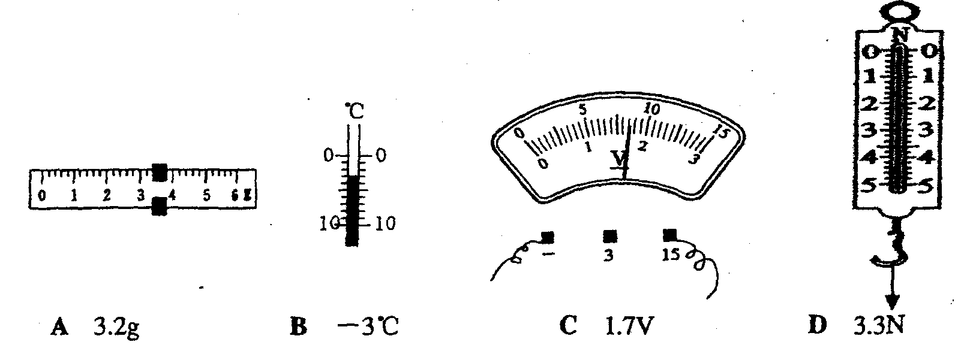6．下列说法正确的是
A龟属于两栖类动物 B我国生物种类很多，不必保护
C动物细胞中没有细胞壁 D细菌没有成形的细胞核，不属于生物
7．下列物质属于无机物的是
A CO(NH₂)₂(尿素) B Na₂CO₃(纯碱) C C₃H₈(北京奥运火炬的燃料) D CH₃OH(甲醇)
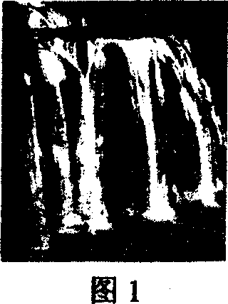8．如图1，瀑布“飞流直下三千尺”，下列说法正确的是
A 水受到重力的作用
B 水的密度减小
C 水的动能减小
D 水的重力势能增大
9．今年6月6日是我市的“绿色行动日”，当日数百市民来到大沙河公园植树。这些移栽的植物都是根部带土，主要是为了保护
A 根毛 B根冠 C分生区 D 伸长区
10．下列属于光的反射现象的是
A猪八戒照镜子，表里如一 B从鱼缸侧面看鱼，发现鱼会变大
C放满水的泳池底部看起来很浅 D坐井观天，所见甚小
11．关于溶液的叙述正确的是
A溶液都是无色的 B饱和溶液一定是浓溶液
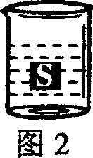C糖水的溶质是水 D医用生理盐水是溶液
12．如图2，物体S在水中静止，当向杯中十分缓慢地加水时，物体S将会
A加速上升 B保持静止 C加速下降 D无法确定
13．今年1月至2月，湖南等地遭受罕见冰雪灾害，当时
A雪灾的发生是因为台风的影响 B若气温升高，地面的冰会液化成水
C我国大部分地区盛行偏南风 D给汽车轮胎缠上铁链条是为了增大摩擦
14．下列说法中正确的是
A速度越大，惯性越大 B一个巴掌拍不响说明力的作用是相互的
C图钉帽较大，是为了增大压强 D参照物的选取对描述物体运动状态无影响
15．在电和磁漫长的发展历史中，许多科学家做出了卓越贡献，其中发现电磁感应现象的是
A欧姆 B法拉第 C奥斯特 D爱因斯坦
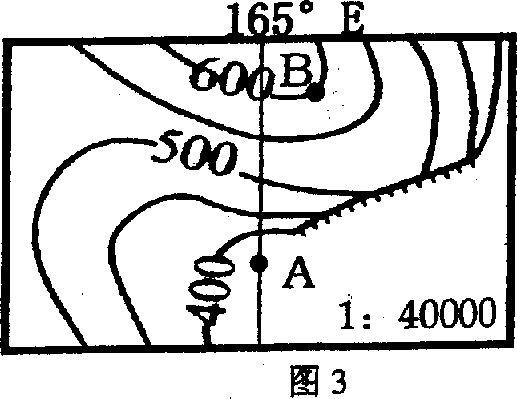16．图3是某地等高线地形图，读图可知
A A点位于西半球
B A点在日界线上
C B点的地形是鞍部
D若AB间图上距离为2cm，则实际距离是80000m
17．以下措施或方法不能达到预期目的的是
A油锅着火可用锅盖盖灭 B密封保存NaOH以防潮解和变质
C用水清洗自行车可防生锈 D天然气作汽车燃料可减少尾气对大气的污染
18．下列属于遗传现象的是
A姚明母亲长得高，姚明也长得高 B父亲感冒，女儿也感冒
C一位模仿秀演员长得很像周杰伦 D母猪生九崽，连母十个样
19．人体细胞数目能增多，其原因是
A细胞分化 B细胞联合 C细胞生长 D细胞分裂
20．下列有关水资源及其利用的说法，正确的是
A我国水资源总量丰富，但仍是世界“贫水国”之一
B我国东南沿海地区降水少，因而缺水严重
C深圳水资源比较丰富，因此不必担心缺水
D生活污水排入江河，有利于水生动物的生长
21．关于人体的新陈代谢，下列说法正确的是
A唾液淀粉酶能消化蛋白质 B紧急情况下，可以给A型血病人输B型血
C肺是人体气体交换的场所 D人体肺动脉里流的是动脉血
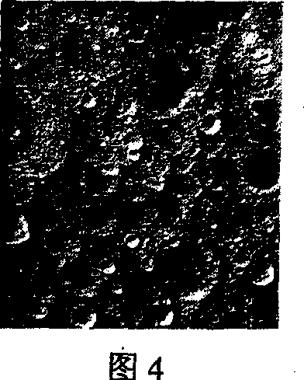22．图4是我国去年发射的“嫦娥一号”月球卫星发回的月面照片，下列与月球有关的说法，正确的是
A图中较暗部分是海洋或湖泊
B陨石撞击月面会形成环形山，同时发出巨大的爆炸声
C月面上的昼夜温差比地面上的昼夜温差大
D如果你乘坐“嫦娥N号”登上月球，你的质量会是地球上的1／6
23．下列反应，不能称为反射活动的是
A学生昕到铃声走进课室 B人吃食物时分泌唾液
C婴儿嘴碰到奶嘴会做吮吸动作 D 向日葵花盘随着太阳转
24．某学习小组采用①沉淀、②过滤、③消毒杀菌、④蒸馏及其它一些方法探究污水的循环利用，以上方法中有化学变化发生的是
A① B ② C ③ D ④
25．由于地球公转引起的现象是
A昼夜现象 B昼夜交替现象 C正午太阳高度角的变化 D太阳东升西落
26．人体能分泌性激素的器官是
A阴茎和阴道 B 睾丸和卵巢 C前列腺和子宫 D 输精管和输卵管
27．据报道，美国科学家新近发现Pb(NO₃)₂在超导材料的制取中有重要作用。Pb(NO₃)₂受热分解的化学方程式表示为2Pb(NO₃)₂ △ 2X + 4NO₂↑+O₂↑，则其中X的化学式是
A Pb B Opb C PbO D NO
28．某凸透镜的焦距是8cm，物体距凸透镜20cm，则物体经该凸透镜所成的像是
A倒立、放大的实像 B正立、放大的虚像
C倒立、缩小的实像 D正立、缩小的虚像
29．下列物质属于化合物的是
A盐酸 B硫粉 C硫酸钠溶液 D蒸馏水
30．发生下列情况时，处理方法不正确的是
A脚被毒蛇咬伤，尽快在伤口近心端5－l0厘米处结扎
B发生地震时，尽快跑到空旷的平地上
C溺水者被救上岸后，先清除口中杂物，再进行人工呼吸
D电线老化引发火灾时，立刻泼水救火
31．如图5，电源电压不变，开关S₂由断开到闭合，则下列说法正确的是
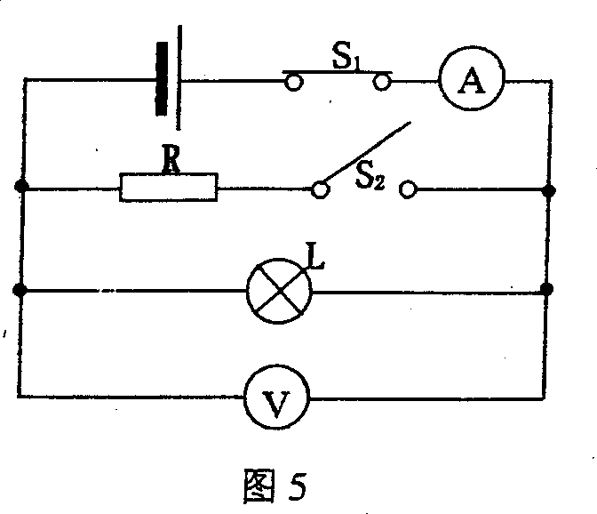A灯L亮度不变
B两表位置可以互换
C电流表示数变小
D电压表示数变大
32．下列说法不正确的是
A1标准大气压下水的沸点是100℃
B我国家庭电路的电压是220V
C15℃时声音在空气中的传播速度是15m／s
D电磁波在真空中的传播速度是3×10⁸ m／s
33．利用食盐、白醋、铜三种常用物质，根据你现有知识能实现的是
A杀菌防腐 B检验自来水中是否含有Cl－
C制取少量H₂ D鉴别肥料K₂S0₄、KN0₃
34．一间普通教室里的空气质量大约是(标准状况下ρ_{空气}＝1.29kg／m³)
A 300多毫克 B 300多克 C 300多千克 D 300多吨
35．下列说法正确的是
A氢氧化镁的化学式是MgOH
B BaSO₄在医疗上作“钡餐”，它难溶于水
C地球上的CO₂和火星上的CO₂的化学性质不同
D火箭燃料N₂H₄中氮元素质量分数可按下式计算：N％＝×100％
36．暑假小菁去了新疆，发现当地的哈密瓜特别甜。正确的原因是当地
A白天温度高，植物蒸腾作用旺盛
B日照时间长，植物没有呼吸作用
C晚上温度低，植物光合作用强
D昼夜温差大，白天植物光合作用强，夜间呼吸作用弱
37．下列实验操作正确的是
A量筒读数时，应仰视液体凹面
B制作临时装片时，所选材料应该大而厚
C可用酒精灯直接加热烧杯中的液体
D要把显微镜视野里左上方的物像移到中央，应把装片向左上方移动
38．下列化学方程式或实验现象正确的是
A P+O₂ ^{点燃} PO₂
B ZnSO₄+2Ag=Ag₂SO₄+Zn
C铁丝在空气中燃烧火星四射并生成黑色固体
D在加有酚酞的氢氧化钠溶液中滴入过量稀盐酸，溶液由红色变为无色

第二部分 非选择题(39－48)
39．(3分)1880年，达尔文用燕麦胚芽做了一个向光性探究实验(如图6)。请分析并回答下列问题：
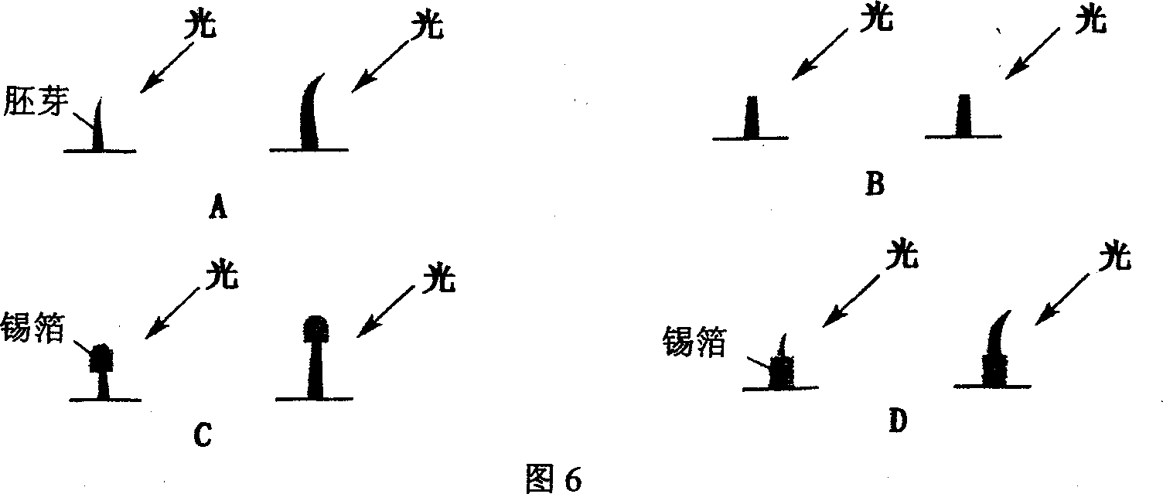
(1)胚芽向光弯曲生长是由于受单侧光影响导致胚芽中＿＿＿＿＿分布不均匀。
(2)比较A、B两组实验，我们可以发现，促使胚芽生长的物质是由胚芽的＿＿＿产生的。
(3)在C、D两组实验中，D组实验起＿＿＿＿＿的作用。
40．(3分)王华准备从东京(东九区)回北京看奥运会。他乘坐8月7日l0时的飞机，需飞行2小时，着陆时是北京时间7日＿＿＿＿时。他计划8曰早上去观看天安门广场升旗仪式，升旗时间与北京的日出同步，则当天升旗时间应该＿＿＿于6点(选填“早”或“晚”)； 晚上(农历七月初八)，王华能观察到的月相是＿＿＿＿＿(填写名称)。
41．(3分)图7是实验室制取二氧化碳气体的装置图，据图回答：
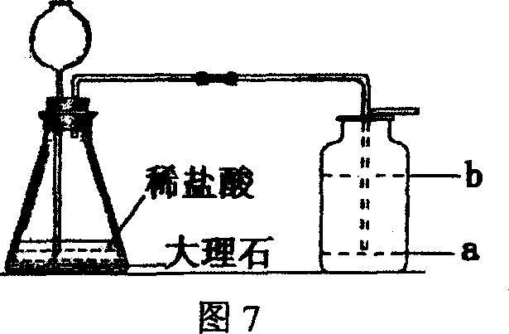(1)集气瓶中导管的位置应在＿＿＿处(填“a”或“b”)
(2)实验室制取二氧化碳的化学方程式是________________________________。
(3)怎样检验集气瓶中的二氧化碳气体己收集满?_______________________ (简述实验操作与现象)
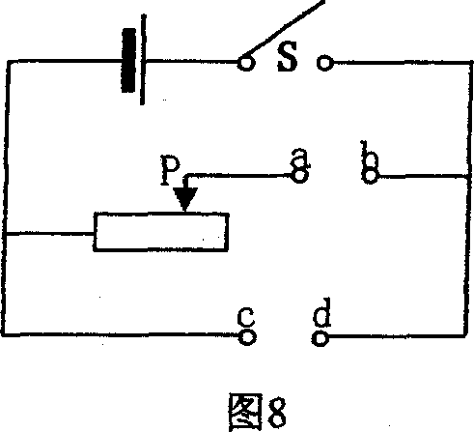42．(4分)小明自制了一盏可调节亮度的台灯，电路图如图8，小灯泡规格是“6v 3w”。请完成以下问题：
(1)粗心的小明忘记把灯泡画上去，你认为灯泡应该画在 ＿＿＿＿之间(填“ab”或“cd”)
(2)连接电路过程中开关应该＿＿＿＿＿＿。
(3)正常发光时小灯泡的电阻大小为＿＿＿＿Q。
(4)小明认为台灯暗时比亮时省电，但小林认为台灯光线暗时滑动变阻器消耗的电能却增多，所以不省电，你认为他们谁正确?＿＿＿＿＿＿(填人名)
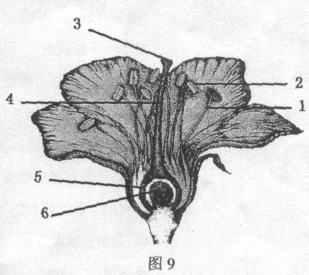43．(4分)在生产生活中，经常要运用到绿色开花植物的生殖发育和营养的知识。请完成下列各题：
(1)在图9“花的结构图”中，能产生花粉的是＿＿＿(填序号)；植物种子是由＿＿＿(填序号)发育而来的。
(2)有一种优良荔枝品种“桂味”，为保持其优良性状，通常采用的繁殖方法是 ＿＿＿＿(选填“扦插”、“压条”或“嫁接”)。在挂果初期，果农通常将部分枝条的树皮进行环割，目的是将韧皮部中的＿＿＿＿切断，防止营养向下运输从而提高产量。
44．(2分)有四种常见物质A、B、C、D，它们可以发生如下反应(反应条件省略)：
(I)H₂+A→B+C；(Ⅱ)C→H₂+D；(Ⅲ)B+D→A；已知A是黑色粉末，试推断D是＿＿＿＿(填化学式)，反应(I)属于＿＿＿＿＿＿＿(填反应类型)。
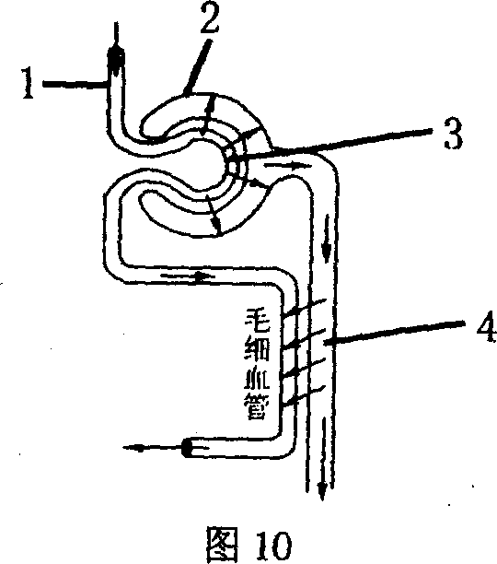45．(4分)下表是甲、乙两人体检的尿检结果，图l0是肾单位结构模式圈：
主要成分 | 甲尿液  (g／lOOml) | 乙尿液  (9/l00ml)
水 | 95 | 95
蛋白质 | 0.00 | 0.00
葡萄糖 | 0.10 | 0.00
无机盐 | 1.50 | 1.50
尿素 | 2.00 | 2.00
据图10和上表回答下列问题：
(1)正常人每天形成的原尿约有l50L，而实际排出的终尿只有1．5L左右，是由于＿＿＿(填图中序号)的重吸收作用。如果一个人尿液中出现红细胞和大分子的蛋白质，则可能是＿＿＿＿(填图中序号)发生炎症。
(2)由上表可知＿＿＿＿是糖尿病患者。糖尿病患者往往采取注射而不是口服胰岛素，是因为胰岛素是一种蛋白质，口服后主要在＿＿＿＿＿中被消化。
46．(6分)2008年5月l2日四川汶川县发生里氏8.0级地震，给灾区人民带来深重灾难。“一方有难，八方支援”，全国人民齐心协力帮助灾区人民度过难关。请回答下列问题：
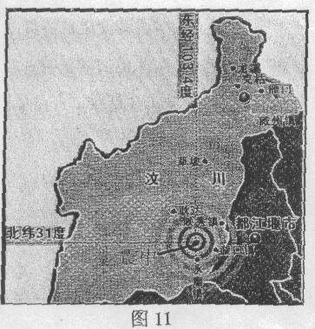 (1)四川地处地中海－喜马拉雅山地震带，汶川地震是由于板块的＿＿＿(选填“碰撞”、“张裂” 或“静止”)而造成的。图11是震中位置示意图，由图可知，从深圳(114°E，22.5°N)运送赈灾物资前往震中地区的飞机应向＿＿＿方向飞行。
(2)在营救过程中经常要用到铁棒来撬石头，铁棒在这里起到了＿＿＿＿＿杠杆(选填“等臂”、“省力”或“费力”)的作用。
(3)为防止爆发疫情，工作人员对灾区进行全面消毒，从预防传染病的角度考虑，该措施是为了 ＿＿＿＿＿＿＿＿＿＿＿；对无法辨认的遇难者遗体，可通过鉴定其＿＿＿＿＿(选填“DNA”或“蛋白质”)来确定身份。
(4)地震后，因山体滑坡等原因，河道堵塞，形成“堰塞湖”。随着雨水的增多，堰塞湖水位升高，溃坝危险越来越大，这是因为＿＿＿＿＿＿＿＿＿＿＿＿(用液体压强知识回答)。
47．(6分)实验与探究
某研究性学习小组以工厂金属废弃物为研究对象，探究其成分并回收金属。
查阅资料知，该废弃物除杂质外可能还含有Fe(OH)₃、Fe₂O₃；Fe(OH)₃难溶于水，受热发生分解反应： 2Fe(OH)₃ △ Fe₂O₃+3H₂O；废弃物中杂质不发生反应。
(1)请你据此提出关于废弃物成分(杂质除外)的假设：
a、Fe₂O₃； b、＿＿＿＿＿； C、＿＿＿＿＿
(2)实验与分析
Ⅰ．取适量废弃物样品晒干，称其质量为m₁克。
Ⅱ．将上述样品置于坩埚充分加热并在干燥器中冷却后，称得剩余物的质量为m₂克。请回答：
当m_{l}＝m₂时，样品中一定有＿＿＿＿；当m_{l}＿＿m₂ (选填“>”、“<”或“=”)时，样品中一定含有Fe(OH)₃，当ml>m2> m₁时，样品中一定含有Fe₂O₃和Fe(OH)₃。
(3)回收金属
若a假设正确，回收样品中的Fe₂O₃需经过三个主要步骤：Fe₂O₃ (样品中)→FeCl₃溶液→Fe(OH)₃→Fe₂O₃，请写出前两步反应的化学方程式：＿＿＿＿＿＿＿＿＿＿＿＿＿＿＿；＿＿＿＿＿＿＿＿＿＿＿＿＿＿＿。
40．(8分)计算题(请将规范的解题过程写在答题卡上指定的答题区域内)
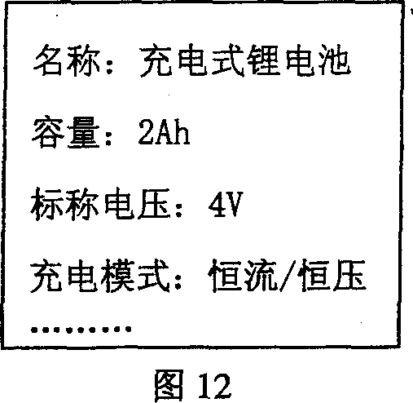图12是某种锂电池的部分参数，小亮将电池安装到遥控车上，进行花样赛车训练。已知小车质量为0.5千克，行驶时功率为2w，电动机效率为80％(“Ah”读作“安时”，2Ah表示该电池在4V电压下能以2A的电流放电1小时)。求：
(1)小车重力大小为＿＿＿N。(g=10N／kg)
(2)该电池充电一次可以储存的最大能量是多少?
(3)充满电一次，可供小亮训练多长时间?
(4)锂电池放电时发生的化学反应为Li+MnO₂=LiMnO₂，求3.5gLi(锂)参加反应所消耗的MnO₂质量。
